10 травня
День матері
Відзначається в Україні згідно з Указом Президента (№489/99 від 10 травня 1999р.) щорічно у другу неділю травня
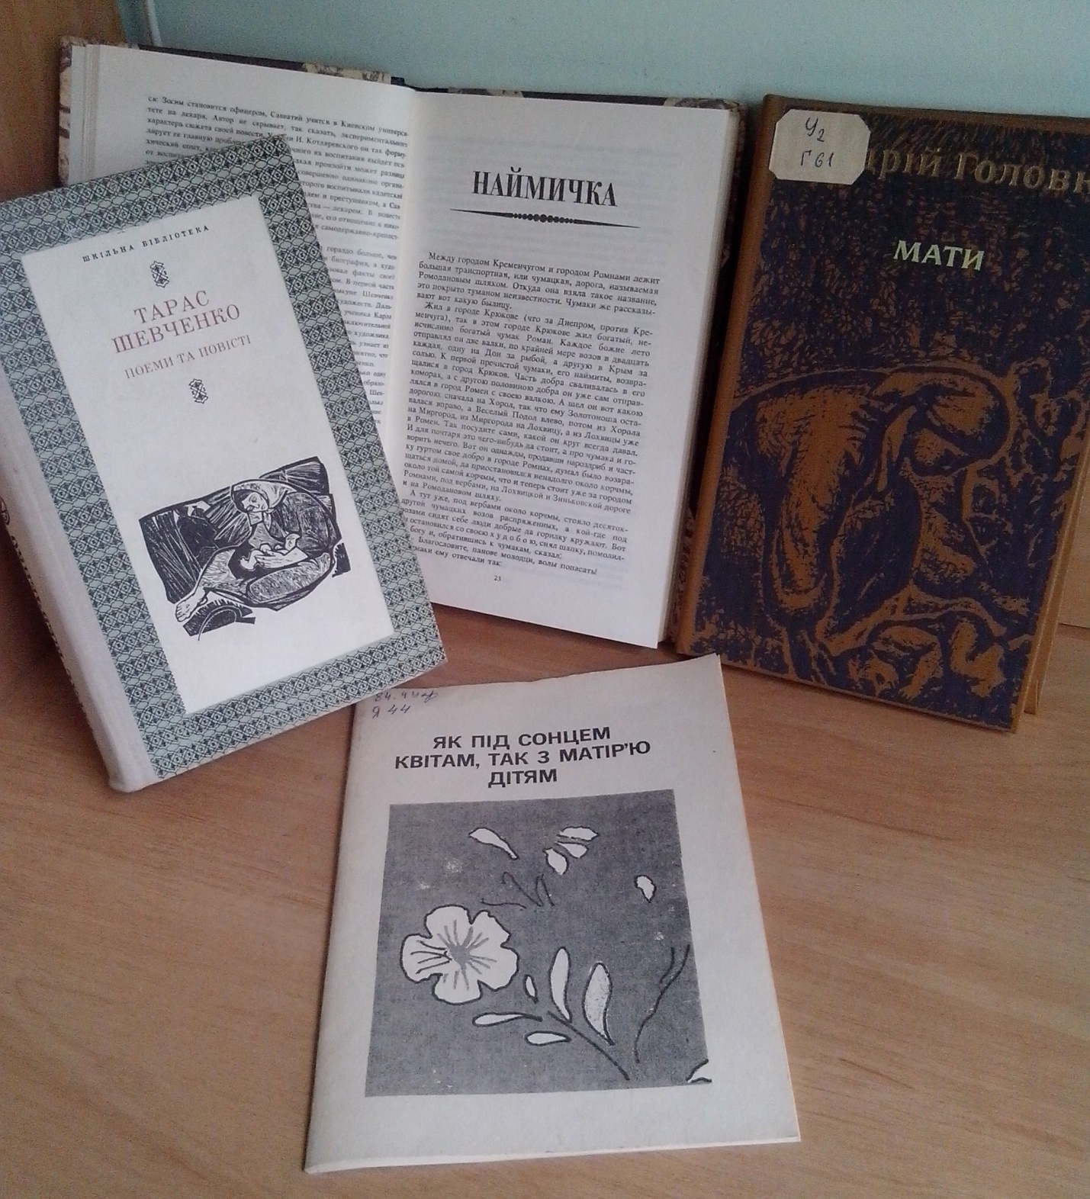
Список рекомендованих виховних заходів до Дня матері
1.Сценарій тематичного вечора, присвяченого вшануванню жінки-матері // Шкільна бібліотека. Плюс .- 2012 .- № 5 .- С. 14-15
2.Мельникова А.С. Свято матері / А.С. Мельникова // Вивчаємо українську мову та літературу .- 2013 .- № 12 .- С. 29-31
3.Давид.к Д.П. Вклонімось низько матерям : свято для 5-6 класів / Д.П. Давид.к // Виховна робота в школі .- 2014 .- № 4 .- С. 31-37
4.Гонтарук О.Д. Тепло материнської любові : виховний захід / О.Д. Гонтарук // Класному керівнику. Усе для роботи .- 2015 .- № 2 .- С. 25031
5.Боднар Н.І. День Матері : виховна година / Н.І. Боднар // Виховна робота в школі .- 2015 .- № 4 .- С. 22-26
6.Шумейко Л.В. Свято Матері : загальношкільне свято / Л.В. Шумейко // Класному керівнику. Усе для роботи .- 2015 .- № 4 .- С. 27-31

